Игра «Здоровая клетка»

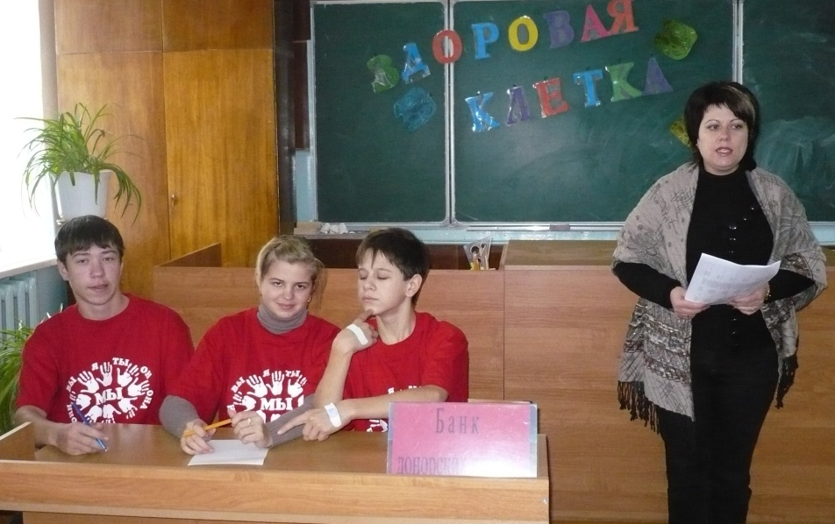
Ведущий: Добрый день! Сегодня мы с вами собрались для того, чтобы как можно больше узнать о здоровье и научиться применять те знания, которые имеются.
(Ведущий: Здоровье - это здоровый организм. А любой организм состоит из клеток. Ваша задача сохранить и приумножить количество здоровых клеток. Поэтому за правильно, успешно и полностью выполненное задание вы будете получать определенное количество здоровых клеток. А решать, каким числом здоровых клеток вас наградить, будет наше компетентное жюри, так называемый "банк донорских клеток». Победителем станет наиболее здоровый организм, т.е. та команда, которая наберет наибольшее количество здоровых клеток. Итак, начнем:
I. Конкурс "Это мы".
Нужно придумать название команды, в котором отражалась бы суть нашей игры.
Время на обдумывание - три минуты. Наибольшее количество клеток, которое вам может присудить жюри - до 5 здоровых клеток.
II. Конкурс
Команды отвечаю на листочках.
За каждый верный ответ команда получает 1 здоровую клетку.
Примерный перечень вопросов и ответов.
1. Вопрос: К несчастью, иногда прием наркотиков, даже если Вы их пробуете первый раз в жизни, приводит к смертельному исходу. Назовите самую распространенную причину летального исхода?
Ответ: ПЕРЕДОЗИРОВКА. Информация к размышлению: зачастую смертельное для организма количество наркотика индивидуально для каждого человека. И на вопрос, когда откажет Ваше сердце, легкие или печень, не может ответить никто.
2. Вопрос: Наркотики — это всегда расходы, и с течением времени они все увеличиваются и увеличиваются. Чем дольше человек принимает наркотики, тем труднее ему добывать деньги законным путем. Как называется в Уголовном кодексе РФ хищение чужого имущества или приобретение права на чужое имущество путем обмана или злоупотребления доверием?
Ответ: МОШЕННИЧЕСТВО. Информация к размышлению: диапазон наказания — от 200 минимальных размеров оплаты труда до лишения свободы до 10 лет с конфискацией имущества.
3. Вопрос: Использование при приготовлении наркотиков растворителей уничтожает в организме клетки — производители белков, отвечающие за иммунитет. Какой внутренний орган человека страдает при этом больше всего?
Ответ: ПЕЧЕНЬ. Информация к размышлению: уничтожение белков, ответственных за иммунитет, можно сравнить со СПИДом. В результате отсутствия таких клеток в организме наркоман не в состоянии сопротивляться многим заболеваниям (от воспаления легких до тромбофлебитов).
4. Вопрос: Что, по одной народной китайской мудрости, приносит сто горестей и одну радость?
Ответ: АЛКОГОЛЬНЫЕ НАПИТКИ.
5. Вопрос: Одно из правил противопожарной безопасности по-болгарски звучит: «Не пушете в леглото!» Переведите его на русский язык.
Ответ: НЕ КУРИТЕ В ПОСТЕЛИ!
6. Вопрос: Какая способность организма утрачивается вследствие поражения клеток печени и заражения СПИДом как заболеванием, сопутствующим наркомании.
Ответ: ИММУНИТЕТ. Информация к размышлению: СПИД — это неизлечимое заболевание (по крайней мере, пока). Избавиться от наркозависимости очень и очень сложно. Поражение иммунной системы делает человека беззащитным перед самыми простыми заболеваниями.
7. Вопрос: Врачи считают, что это самое доступное из всех веществ, к которым у человека вырабатывается наркотическая привязанность. Что это?
Ответ: НИКОТИН.
8. Вопрос: Многие наркотики, а особенно психостимуляторы и барбитураты, отрицательно и пагубно действуют на головной мозг, печень, а особенно на сердечно-сосудистую систему. Какова причина летального исхода у таких наркоманов, которая встречается довольно часто?
Ответ: ОСТАНОВКА СЕРДЦА. Информация к размышлению: инфаркты миокарда в основном случаются у пожилых людей вследствие изношенности сердечной мышцы с возрастом. У молодых инфаркты случаются как раз чаще всего из-за приема наркотиков. Стимуляторы «изнашивают» запас прочности, рассчитанный на десятилетия, в считанные годы.
9. Вопрос: Одним из самых опасных видов наркотика являются опиаты. Некоторые из таких веществ использовались в медицине (например, кодеин). Назовите вещество, которое использовалось как болеутоляющее и снотворное? Подсказка в подсказке: его название происходит от имени бога сна.
Ответ: МОРФИН. (Имя бога сна у древних римлян — Морфей). Информация к размышлению: морфин «вымывает» из организма кальций (выпадают зубы, гниют кости), при передозировке происходит ухудшение снабжения кислородом клеток головного мозга. Клетки мозга не восстанавливаются!
10. Вопрос: Результатом какого способа употребления наркотиков является сепсис?
Ответ: ИНЪЕКЦИЯ или внутривенный способ, т.к. сепсис - это заражение крови. Информация к размышлению: наркоманы редко используют одноразовые шприцы, часто все вместе используют один шприц и вместе с наркотиком получают целый букет заболеваний, самым страшным из которых является СПИД.
11. «Его покидает дух веры и благочестия, остается же в нем дух дерзости и порочности. Его будут проклинать Бог, ангелы и правоверные. Сорок дней его молитва не будет принята. В день Страшного суда лицо его будет черным, язык будет свисать изо рта, слюна стекать на его грудь, от жажды поднимается вопль из груди». В каком случае мусульманина ждет такое наказание. (Если принимает алкоголь).
12. Врачи считают, что самая распространенная заразная инфекционная болезнь в мире — это насморк. А что считается самой распространенной в мире незаразной инфекционной болезнью"? (Кариес).
13. Какая болезнь, по мнению греков, раскалывает ум и душу? (Шизофрения, греч. shizo - раскалываю, phren - душа, ум).
14. По данным Всемирной организации здравоохранения, одной из профессиональных болезней школьных учителей является полиоз. Болезнь эта не смертельна, но рано или поздно поражает каждого человека, за исключением некоторых счастливцев, которые сами тому не рады. Школьных учителей, однако, полиоз поражает раньше среднестатистического срока. Назовите основной симптом этой болезни. (Седые волосы, полиоз — это поседение, седеют все, кроме лысых).
15. По мнению американских медиков, эти существа являются главными переносчиками гриппа в США. Именно они ответственны за то, что каждый год осенью вспыхивают эпидемии. Кто они? (Школьники).
16. П. Брэгг говорит, что есть 9 докторов. Начиная с четвертого, это: естественное питание, голодание, спорт, отдых, хорошая осанка и разум. Назовите первых трех докторов, упомянутых Брэггом. (Солнце, воздух и вода).
17. О каком виде спорта говорится в остроумном английском изречении: «Это обмен знаниями при помощи жестов»? (О боксе).
18. Очень долгое время на Олимпийских играх в Древней Греции был один единственный вид легкой атлетики. Какой? (Бег).
19. Появлению этой спортивной игры помогло обыкновенное недозрелое яблоко. С Востока эта игра пришла в Европу. В позапрошлом веке ее привез английский герцог, поместье которого находилось недалеко от города, откуда и берет начало свое название эта игра. О какой спортивной игре идет речь? (Бадминтон).
20. В русский язык это слово пришло в конце XVIII веке из французского языка. Так первоначально называли срочную почту, доставлявшую письма, донесения специальными посыльными, которые сменяли друг друга в пути в определенных пунктах. Назовите это слово, которое в наши дни получило иное значение. (Эстафета).
III. Конкурс "Послание будущему поколению".
Проверка домашнего задания.
Жюри может наградить лучшее письмо (или письма) 5 здоровыми клетками.
IV. Конкурс
Коллективное разгадывание кроссворда
ОТВЕТЫ:
ПО ГОРИЗОНТАЛИ: 1 - кашель; 2- курение; 3 - смолы.
ПО ВЕРТИКАЛИ: 4 - лёгкие; 5 - зуб; 6 - никотин
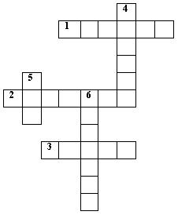
ПО ГОРИЗОНТАЛИ:
- противный звук, мешающий говорить и слушать как раз тогда, когда это интереснее всего;
- вредная привычка, мешающая нормальному функционированию организма;
- органические вещества, содержащиеся в табачном дыме, вызывающие заболевания лёгких;
ПО ВЕРТИКАЛИ:
- орган, который больше всего страдает от курения;
- орган, приобретающий жёлто-серый цвет от табачного дыма;
- капли этого средства хватает для убийства лошади.
Подводятся итоги вечера, подсчитывается количество здоровых клеток.
Жюри объявляет результаты и награждает участников и победителей памятными подарками.
Ведущий: Благодарим вас за участие и не забывайте, что, как говорят врачи: "Болезнь легче предупредить, чем лечить". Наше здоровье в наших руках! Спасибо!

